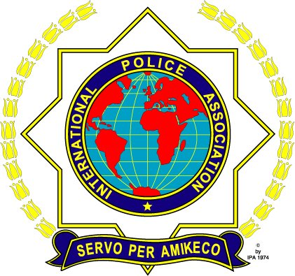
INTERNATIONAL POLICE ASSOCIATION

ÚZEMNÍ SKUPINA č. 123 – při Policejním Prezidiu
Strojnická 27, poštovní přihrádka 62/IPA
17089 Praha 7 - Holešovice
účet č.: 35-8712880217/0100 vedený u Komerční banky a.s.
se sídlem: Praha 1, Na Příkopě 33, čp. 969, PSČ 114 07, IČ: 4531 7054
________________________________________________

I n f o r m a c e p r o č l e n y

Dne 10.8.2022 se bude konat od 16:00 hodin schůze vedení územní skupiny IPA 123 v prostorách restaurace Ve Dvoře na Smíchově (viz. Členská schůze).

Jednání výboru je veřejné, z toho důvodu je pro zájemce avizována tato skutečnost.

Předmětem jednání budou:
- Aktuální stav členské základny
- Kontrola hospodaření
- Členské příspěvky na rok 2023
- Informace z republikové sekce
- Návrh úpravy průkazu člena IPA ČR

Informace pro členy, kteří si ještě nevyzvedli členské karty na rok 2022, ty budou k dispozici na místě jednání. Zároveň je možno uhradit na místě i členský příspěvek na rok 2023.

V Praze 3.8.2022 Za výbor: Rudolf Kuběna
vedoucí IPA 123

